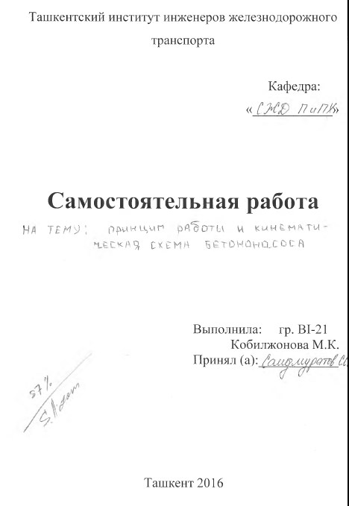
ПРИНЦИП РАБОТЫ И КИНЕМАТИЧЕСКАЯ
СХЕМА БЕТОНОНАСОСА

План:

1. Насосы для подачи и распределения бетонной смеси
2.Передвижные бетононасосные установки на автомобильном ходу
3.Растворонасосы
4.Оборудование для пневматического способа транспортирования бетонной и растворной смесей по трубам
5.Бетоноводы
6. Особенности эксплуатации оборудования для транспортирования бетонных и растворных смесей по трубам
7. Инструкция по охране труда для бетонщика
Литература

- Насосы для подачи и распределения бетонной смеси

Бетоно- и растворонасосы предназначены для транспортирования бетонной или растворной смеси к месту укладки по трубам. Это упрощает общую систему коммуникаций, позволяет совмещать горизонтальное транспортирование свертикальным, исключает ручной труд при приеме, перемещении и укладке смеси, повышает в 2...3 раза производительность труда и снижает соответственно стоимость этих операций. Этот способ позволяет механизировать работы в стесненных и труднодоступных местах, сохранить требуемое качество смеси и исключить ее потери. В состав бетононасосной установки входят собственно бетононасос и комплект бетоноводов.
Принцип действия бетононасосов заключается в том, что при закрытом нагнетательном клапане и открытом всасывающем поршень насоса засасывает бетонную смесь из приемного бункера, а при закрытом всасывающем и открытом нагнетательном клапанах — выталкивает бетонную смесь в бетоновод.
Бетононасосы классифицируются по следующим характерным признакам: по режиму работы — с периодической (поршневые) и непрерывной (шланговые) подачей смеси; по типу привода — с механическим и гидравлическим приводом; по количеству бетонотранспортных цилиндров — одно- и двухцилиндровые; по исполнению — стационарные и мобильные (автобетононасосы).
Источником энергии в автобетононасосах является дизель шасси или автономный дизель. Прицепные и стационарные бетононасосы могут быть оборудованы как дизелями, так и электродвигателями.
В бетононасосах всех типов можно выделить следующие основные узлы, смонтированные на общей раме: загрузочную воронку, привод, качающий узел, нагнетательный бетоновод, вспомогательные механизмы. Абтобетононасосы, как правило, снабженыбетонораспределительной стрелой-манипулятором. Привод всех современных бетононасосов является гидравлическим с большим разнообразием принципиальных схем.
Качающий узел поршневого бетононасоса состоит из цилиндропоршневой группы и бетонораспределителя, поочерёдно направляющего нагнетаемую бетонную смесь в бетоновод, при этом процесс нагнетания имеет циклический характер.
К машинам этого типа относятся выпускаемые в СНГ автобетононасосы СБ-126Б и БН-80-20М, модели фирм "Путцмайстер", "Швинг" (ФРГ), "Вортингтон" (Италия), "Ниигата" (Япония) и др.
Поршневой бетононасос (рис. 1) имеет приемный бункер 12, куда поступает бетон из бетоносмесителя. Для того чтобы предупредить расслоение смеси в бункере, она непрерывно перемешивается лопастями 13. Вал смесителя приводится во вращение двигателем 11 через червячный редуктор 8 и цепную передачу 9. В нижней горловине бункера имеется смеситель – побудитель 14, который облегчает прохождение бетона и способствует лучшему наполнению насосной камеры.
Привод этого смесителя осуществляется от коленчатого вала насоса через цепную передачу 7.
Поршень 10 имеет непосредственный контакт со смесью. Движение он получает от двигателя 1 через ременную передачу 2, зубчатую пару 3 и шатунно-кривошипный механизм 4.
При ходе поршня влево происходит засасывание смеси; в это время всасывающий клапан 15 открыт, а нагнетательный 16 – закрыт. Поворот клапанов осуществляется кулисами 5 через тяги 6.
Во избежание поломок клапанов или других деталей привода тяги имеют пружинные предохранители, которые срабатывают при заклинивании клапанов щебнем.
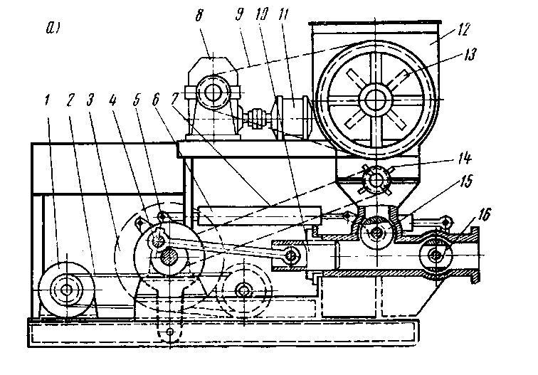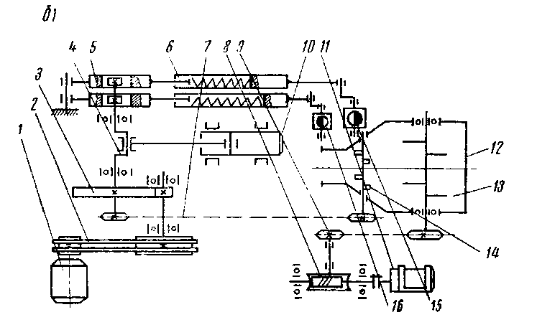
Рис. 1. Поршневой бетононасос с механическим приводом:
а – конструктивная схема; б – кинематическая схема.
Бетононасосы такой конструкции могут перекачивать бетоны с подвижностью (осадка конуса) от 4 до 12 см. Максимальная крупность заполнителя в зависимости от параметров насоса и диаметра бетоновода лежит в интервале 40—100 мм.
Наиболее сложной и ответственной частью бетононасоса является клапанная коробка. Детали клапанной коробки, так же как и поршня, работают в тяжелых условиях: под давлением и абразивной среде.
Всасывающий 2 и нагнетательный 3 клапаны (рис. 2) изготавливаются из легированных сталей с обязательной термообработкой.
Клапаны монтируются на роликоподшипниках 5, размещаемых в кронштейнах 4 корпуса 1.
Нагнетательный клапан имеет сменную рубашку 6,заменяемую по мере износа. Для герметизации клапанной коробки предусмотрено торцовое уплотнение из резиновых колец 7 уложенных в канавки крышек 8.
У всасывающего клапана уплотнительные кольца прилегают к закладным кольцам, приваренным к клапану точечной сваркой и заменяемым по мере их износа; у нагнетательного клапана уплотнительные кольца плотно прилегают к торцам защитных рубашек.
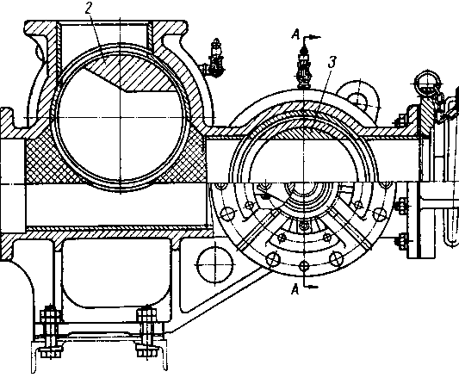
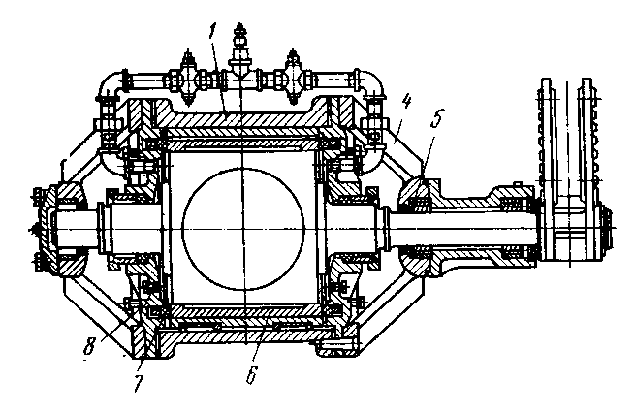
Рис. 2. Клапанная коробка бетононасоса.
Пространство между торцами клапанов и фланцевыми крышками заполняется нагнетаемой туда под давлением густой смазкой. Плотность прилегания резиновых колец обеспечивается подтяжкой винтов 9.
Для предохранения кромок клапанов от быстрого износа поворот клапанов регулируется так, чтобы не было полного перекрытия входного (или выходного) отверстия. Ширину зазора устанавливают в зависимости от размера наибольшего заполнителя, находящегося в бетонной смеси.
Бетоновод собирается из отдельных стальных бесшовных или сварных труб. Диаметр его должен быть равен диаметру поршня и одинаковым по всей длине. Стыковка труб производится с помощью быстроразъемных замков.
Величина хода поршня в таких насосах небольшая, так как она зависит от размеров кривошипа. Для обеспечения требуемой производительности увеличивают число ходов поршня до 50 ... 60 в минуту, что приводит к интенсивному износу элементов насоса и снижению коэффициента объемного заполнения цилиндра. При цикличной работе одноцилиндрового насоса возможна значительная пульсация давления, что отрицательно сказывается на качестве смеси и создает динамические нагрузки. Эти бетононасосы отличаются сложностью конструкции привода, большими габаритами и значительной массой. Поэтому насосы этого типа применяются все реже.
В настоящее время чаще применяют двухцилиндровые бетононасосы с гидравлическим приводом, отличающиеся компактностью, меньшей металлоемкостью и высокими эксплуатационными показателями. Применение двух бетонотранспортных цилиндров и быстродействующих устройств переключения направления движения поршней и распределительных клапанов обеспечивают подачу смеси в бетоновод практически непрерывным потоком. Гидравлические бетононасосы выпускаются производительностью 15 ... 120 м³/ч и обеспечивают подачу смеси на расстояния до 250 м по горизонтали и до 50 м по вертикали. Давление в транспортных цилиндрах в зависимости от условий эксплуатации составляет 3 ... 12 МПа. Несмотря на большое число типов и моделей гидравлических бетононасосов (особенно производимых зарубежными фирмами), они имеют много общего и различаются в основном конструкцией распределительных устройств.
Следует отметить, что от четкости и надежности работы распределительных устройств во многом зависит бесперебойная работа насосов, поэтому в настоящее время ведутся интенсивные поиски наиболее совершенных распределительных устройств.
На рис. 3,а показана схема распределительного устройства с двумя плоскими заслонками. Горизонтальная заслонка, помещенная под приемным бункером, в соответствии с направлением движения поршней поочередно открывает доступ смеси в соответствующий цилиндр на такте всасывания, а вертикальная — соответственно открывает канал движения смеси в магистраль на такте нагнетания. На рис. 3,впоказана схема распределителя коленчатого типа. Поворотное колено, помещенное в коробке под приемным бункером, с помощью гидроцилиндра управления поочередно подсоединяется к торцам бетонотранспортных цилиндров. В соответствии с расположением колена в один из цилиндров засасывается смесь, в то время как из другого цилиндра смесь выдавливается поршнем в бетоновод. Торец поворотного колена плотно прилегает к поверхности сменной лобовой плиты, объединяющей цилиндры.
На рис. 3,г приведена схема распределителя с плоским вращающимся клапаном. Вращающийся цилиндрический клапан (рис. 3,б) применяется в бетононасосах с механическим приводом.
По виду рабочей жидкости, приводящей в движение поршни, насосы бывают масло- и водогидравлические. Наиболее распространены маслогидравлические насосы. Принципиальная схема двухцилиндрового маслогидравлического бетононасоса с шиберными клапанами показана на рис. 3. Поршни 9 бетонотранспортных цилиндров закреплены на общих штоках с поршнями приводных гидроцилиндров 11, которые перемещаются под напором масла, подаваемого насосом 15 из бака 14. Изменение направления движения поршней осуществляется распределителем 12, который управляется потоком масла от сети привода клапанов, проходящим через золотник 16 с электромагнитным управлением. Для защиты системы от перегрузок в гидросхеме предусмотрен предохранительный клапан 13. Управление клапанами и привод мешалки-побудителя, размещенной в приемном бункере, осуществляется от самостоятельной цепи гидропривода.
Масло насосом 2 из бака 1черезраспределитель5 нагнетается в соответствующие полости гидроцилиндров 7, перемещающих шиберные заслонки 8, открывающие доступ бетонной смеси в соответствующие полости насоса. Распределитель 5 управляется потоком масла, проходящим через золотник 6 с электромагнитным управлением.
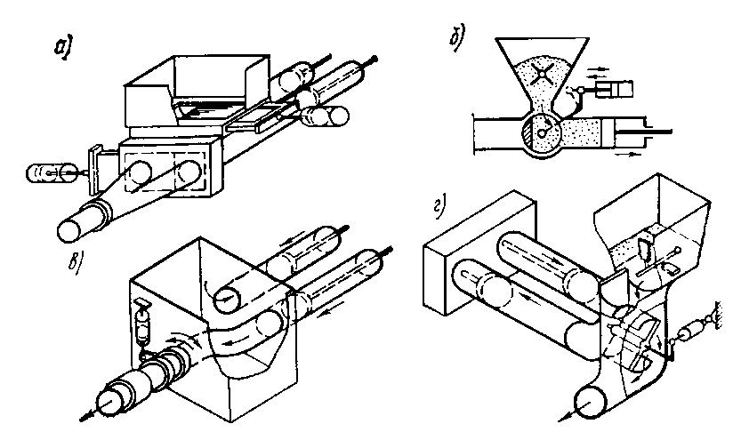
Рис. 3. Схемы распределительных устройств (клапанов) бетононасосов
Переключение клапанов и реверсирование движения поршней осуществляется за доли секунды, поэтому в гидросистему включен гидроаккумулятор4, сглаживающий броски давления. Предохранительный клапан 3 защищает систему от перегрузок. Между гидроцилиндрами 11 и бетонотранспортными цилиндрами 9 установлена промывочная камера 10, заполненная водой для очистки внутренних поверхностей бетонотранспортных поверхностей цилиндров и смазки пары «поршень — цилиндр».
Бетонотранспортный цилиндр — один из ответственных элементов насоса — изготовляется из высококачественной стали с хромированной внутренней полостью. Бетонотранспортные поршни выполняются обычно составными из металлических дисков, между которыми помещены уплотнительные шайбы из износостойкой резины или специальных пластиков.
В бетононасосах с водогидроприводом (рис. 5) отсутствуют приводные гидроцилиндры. Вода из бака 21 через обратный клапан 20 центробежным насосом 18 черезраспределитель19 попеременно нагнетается в правую часть одного из двух цилиндров 6. Поршни соединены стальными канатами 3, наматываемыми на барабаны 1. Под напором воды свободно плавающий поршень 5 перемещается вправо, вытесняя смесь в бетоновод, а второй засасывает смесь в другой цилиндр.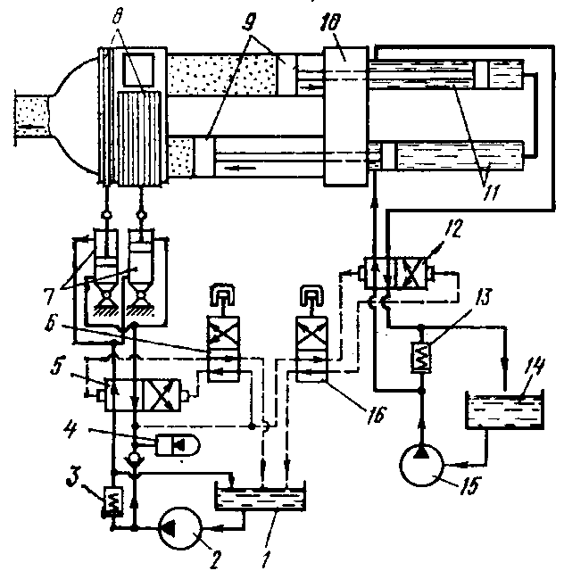
Рис. 4. Схема бетононасоса с маслогидравлическим приводом
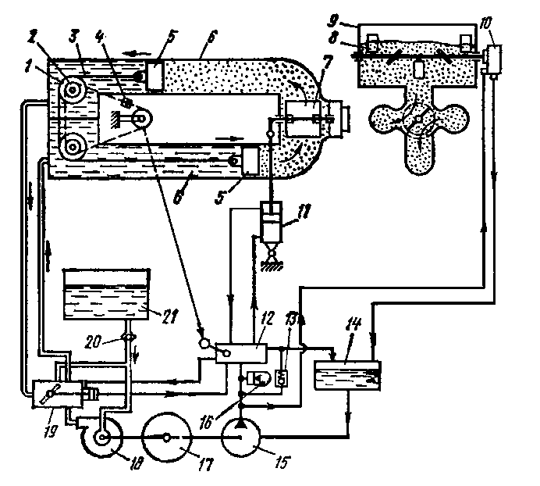
Рис. 5. Схема бетононасоса с водогидравлическим приводом
бетонотранспортных поршней
Управление клапаном 7 и привод во вращение смесителя 9, помещенного в приемном бункере 8, осуществляются от второй маслогидравлической сети, состоящей из маслобака 14, насоса 15, гидроаккумулятора16 и предохранительного клапана 13. Гидромотор10 привода смесителя работает постоянно при включенном насосе 15. Распределитель 12, управляемый механическим путец от цепного привода 2, через упор 4 подает масло в гидроцилиндр 11 для управления клапаном 7 и золотник, управляющий распределителем 19, который осуществляет реверсирование поршней 5. Привод водяного 18 и масляного насосов 15 осуществляется от одного двигателя 17.
Водогидравлические насосы отличаются повышенным объемом (до 80 л) засасываемой в цилиндр смеси, что позволяет уменьшить число двойных ходов поршней и износ трущихся деталей. Однако они имеют невысокое давление в транспортных цилиндрах (3,5 ... 4 МПа); водяной центробежный насос не обладает жесткой характеристикой, что приводит к значительному уменьшению производительности при повышении давления. Поэтому водогидравлические бетононасосы получили меньшее распространение, чем маслогидравлические.
Бетононасос СБ-161 (рис. 6) состоит из рамы, затвора бетононасоса, бункера, рабочего цилиндра, гидропривода, гидросистемы и бетоновода. С одной стороны к распределительной коробке присоединен бетоновод, с другой — рабочий цилиндр бетононасоса. К верхней части его корпуса крепится приемный бункер. Привод затвора осуществляется с помощью гидроцилиндра. Возвратно-поступательное движение поршня обеспечивается масляным гидроцилиндром. Гидропривод состоит из двигателя, масляного бака, сдвоенного лопастного насоса и трубопроводов. Масло поступает в гидроцилиндр, что вызывает перемещение поршня до крайнего движения, после чего срабатывает напорный золотник с обратным клапаном, направляющий масло в гидроцилиндр распределительной коробки, поворачивающей затвор. Одновременно с помощью реверсивного золотника масло от лопастного насоса направляется в противоположную полость масляного гидроцилиндра, вызывая обратное движение поршня. Схема гидравлическогопривода бетононасоса приведена на рис. 7.
Принцип работы бетононасоса с маслогидравлическим приводом заключается в следующем. Бетонная смесь из приемного бункера засасывается в один из транспортных цилиндров бетононасоса и рабочим ходом другого цилиндра подается в бетоновод. Поршни транспортных цилиндров жестко соединены со штоками гидроцилиндров, совершающих возвратно-поступательное движение при подаче в них масла. Изменения направления потока бетонной смеси при тактах всасывания и нагнетания достигаются применением двух шиберных пластин (горизонтальная пластина перекрывает разгрузочное отверстие бункера, вертикальная — выходное отверстие транспортных цилиндров).
Плавно регулируя количество масла, подаваемого в гидроцилиндры, можно изменять подачу бетононасоса от минимальной до максимальной. В качестве распределительных устройств, изменяющих направление потока бетонной смеси, применяют поворотные трубы, патрубки и пластины специальной конструкции в зависимости от типа бетононасоса.
В ряде случаев могут быть изменены и бетоноводы меньших диаметров, чем указано в паспортных характеристиках машин. Для бесперебойного прокачивания смеси диаметр бетоновода должен не менее чем в три раза превосходить крупность заполнителя.
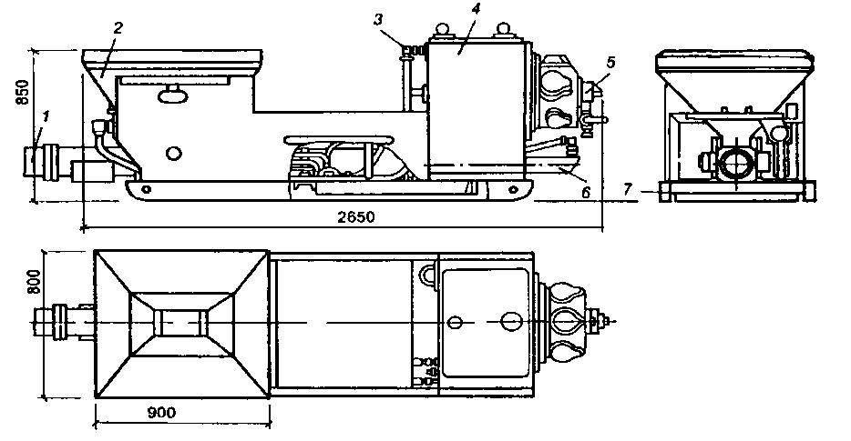
Рис. 6. Бетононасос СБ-161: 1 — бетоновод; 2 — бункер; 3 — гидросистема;
4 — гидропривод; 5 — кран; 6 — рабочий цилиндр; 7 — рама.
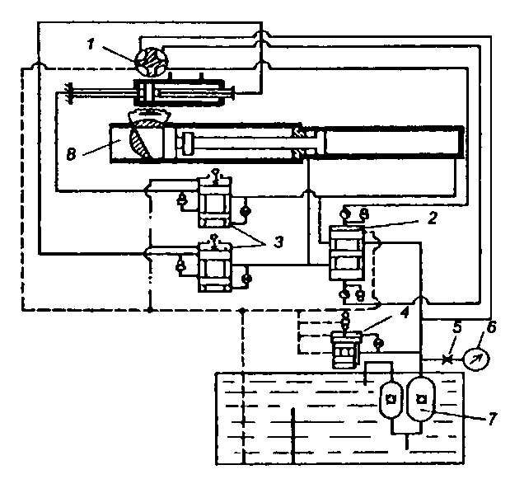
Рис. 7. Гидропривод бетононасоса СБ-161: 1– кран управления; 2 – реверсивный золотник; 3 — напорный золотник с обратным клапаном; 4 – предохранительный клапан с переливным золотником; 5 – вентиль; 6 – манометр; 7 – сдвоенный лопастный насос; 8 – рабочий цилиндр.
В строительстве для бетонирования каркасных и густоармированных конструкций обычно применяют бетонные смеси с крупностью заполнителя 40–20 мм, для которых пригодны бетоноводы диаметрами соответственно 125–150 и 80–100 мм. Бетоноводы малых диаметров (80–100мм) в целях снижения износа труб рекомендуется применять в сочетании с бетононасосами, которые имеют невысокую подачу (до 40 м³/ч) и развивают давление не более 2,5 МПа.
Бетононасосы СБ-85 (рис. 8) и СБ-95 двухцилиндровые, горизонтальные, одностороннего действия. Они состоят из блока насосной части, включающего рабочие цилиндры с поршневой группой; промывочной коробки; распределительной коробки с заслонками; загрузочного бункера с побудителем и приемной воронкой; обобщающего раструба (для направления бетонной смеси из двух рабочих цилиндров в один бетоновод), рамы и гидравлического привода.
Бетононасос СБ-95 оснащен шарнирно сочлененной трехзвенной стрелой, прикрепленной к передней части рамы. На стреле смонтированбетоновод. Бетононасосы имеют четыре винтовые выносные опоры. Гидропривод бетононасосов приводит в действие рабочие цилиндры, заслонки распределительной коробки, побудитель вибратор, клапаны для управления подачей промывочной воды, пресс-масленку для централизованной смазки распределительной коробки бетононасоса. В насосе СБ-95, кроме того, с помощью гидропривода можно менять положения звеньев шарнирно сочлененной стрелы. Вместимость резервуара для промывочной воды — 350л, а бака для рабочей жидкости (масло индустриальное 20) — 555 л.
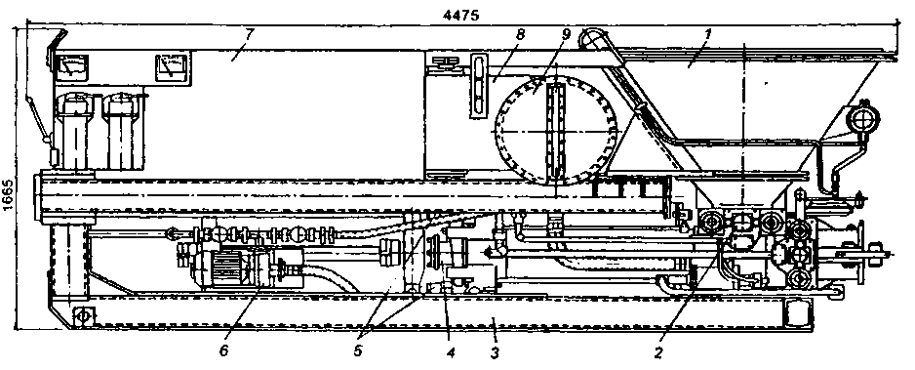
Рис. 8.Бетононасос СБ-85: 1 — приемный бункер; 2 — клапанная коробка; 3 — рама;
4 — рабочий цилиндр; 5 — масляный цилиндр; б — центробежный водяной насос;
7 — маслостанция с пультом управления; 8 — масляный бак; 9 — водяной бак
Технические характеристики бетононасосов с гидравлическим приводом приведены в табл. 1.
Таблица 1. Технические характеристики бетононасосов
с гидравлическим приводом

Покавзатель | СБ-161 | СБ-85 | СБ-95
Производительность,м³/ч | 60 | 25 | 25
Дальность подачи, м  по вертикали  по горизонтали | 70  350 | 50  350 | 50  350
Диаметр цилиндра, мм | 180 | 220 | 220
Количество цилиндров | 2 | 2 | 2
Ход поршня, мм | - | 1040 | 1040
Число двойных ходов поршня в 1 мин | - | 14,6 | 14,6
Внутренний диаметр бетоновода, мм | 150 | 207 | 207
Наибольшая крупность заполнителя, мм | 40 | 70 | 70
Подвижность перекачиваемой смеси, см | 6–15 | 4–12 | 4–12
Вместимость приёмного бункера, м³ | 0,6 | 0,56 | 0,55
Мощность двигателя, кВт | 100 | 57,7 | 57,7
Давление в маслопроводе, МПа | 6 | 10 | 10
Габариты, мм  длина  ширина  высота | 5500  1850  1500 | 4475  1875  1655 | 8000  1875  2640
Масса (без бетоновода), кг | 5500 | 6500 | 11300
Для перекачивания смесей на небольшие расстояния при выполнении различных стяжек, армоцементных и других конструкций применяют шланговые бетононасосы (рис. 9). В них вместо транспортных цилиндров применяют гибкий резиновый, армированный стальным кордом шланг 5 в форме полукольца и обрезиненные ролики 2_{У}свободно установленные на осях вращающегося ротора 4. Шланг и ротор помещены в цилиндрический корпус, с двух сторон закрытый торцовыми крышками 1. При вращении ротора ролики, перекатываясь по шлангу, выдавливают из него смесь в бетоновод, создавая в нем давление, а во всасывающем участке 5 – разрежение, за счет чего под действием гидростатического и атмосферного давления смесь поступает в насос. Для улучшения условий всасывания в приемном бункере устанавливается лопастный смеситель 6. Привод ротора осуществляется от высокомоментногогидромотора, закрепленного на корпусе редуктора.
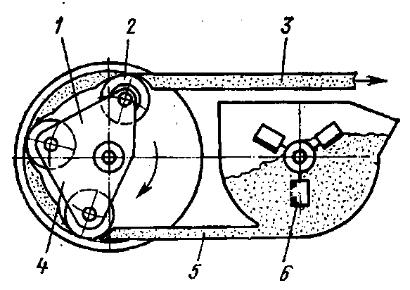
Рис. 9. Принципиальная схема шлангового бетононасоса
Шланговые насосы просты по конструкции и в эксплуатации, подают смесь непрерывным потоком с равномерным давлением и расходуют меньше энергии. Но все же они не получили широкого применения из-за жестких требований к составу смесей, незначительного давления (до 2,1 МПа), развиваемого насосом, и небольшого срока службы (до 2000 ... 3000 м³ перекачиваемой смеси) шлангов.

2. Передвижные бетононасосные установки
на автомобильном ходу
Для расширения сферы применения бетононасосов, быстрого их перебазирования и повышения коэффициента использования они устанавливаются на буксируемых прицепах или автомобилях. Компоновка агрегатов бетононасоса с распределительной стрелой на шасси автомобиля показана на рис. 10,а
. Бетонная смесь из автобетоносмесителя загружается в приемный бункер 3 и, побуждаемая смесителем 4, поступает через распределительную коробку 2 в цилиндры гидравлического насоса 5. Поршни бетононасоса нагнетают смесь в выходной патрубок 1, из которого она по бетоноводу6 подается к месту укладки. Бетоновод, состоящий из участков труб и гибких элементов, закреплен на распределительной стреле 7. Трехзвенная распределительная стрела обладает большой маневренностью, поскольку она может поворачиваться на колонке 9 с помощью механизма 10 и изменять положение звеньев с помощью гидроцилиндров 8. Все агрегаты насоса и гидропривод 12 смонтированы на шасси автомобиля 11.
На рис. 10,б приведена диаграмма, иллюстрирующая зону подачи смеси на объекте бетонирования.
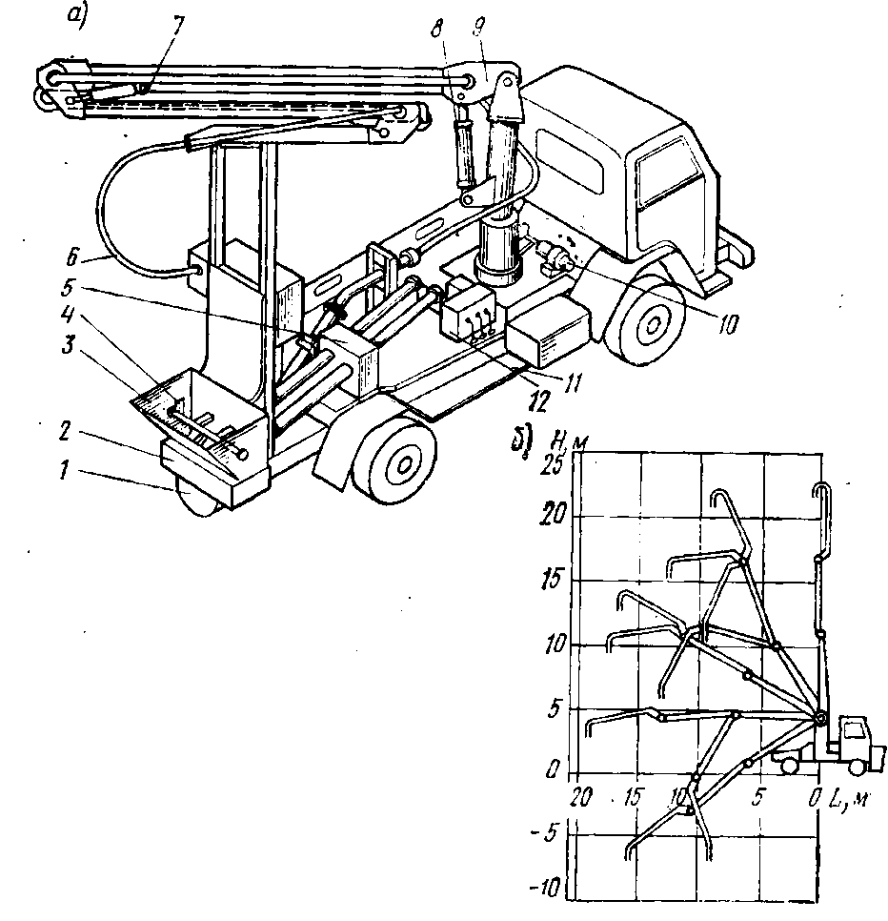
Автобетононасос СБ-126А (рис. 11) предназначен для подачи свежеприготовленной бетонной смеси в горизонтальном и вертикальном направлениях к месту укладки с помощью стрелы или инвентарного бетоновода. Он может работать в районах с умеренным климатом при температуре окружающей среды от - 5 до + 40° С. Он монтируется на автомобиле КамАЗ-53213 и состоит из распределительной стрелы, рамы, приемной воронки, распределительного устройства, опорных стоек, поворотного устройства, цилиндропоршневой группы,
Рис.10. Гидравлический бетононасос с распределительной стрелой на шасси автомобиля
привода гидронасоса, компрессора, гидробаков выносных опор, блока управления, состоящего из пульта контроля и управления, пульта управления распределительной стрелой, дистанционного управления; гидросистемы и электрооборудования.
Бетонная смесь из автобетоносмесителя подается в приемную воронку автобетононасоса, откуда направляется к двум бетонотранспортным цилиндрам. При соответствующем крайнем положении распределительного устройства правый бетонотранспортный цилиндр сообщается с приемной воронкой, и смесь засасывается в бетонотранспортный цилиндр, а левый бетонотранспортный цилиндр сообщается через распределительное устройство с напорным бетоноводом, и находящаяся в цилиндре бетонная смесь нагнетается поршнем в бетоновод.
В конце хода нагнетания распределительное устройство изменяет свое положение одновременно с переключением хода приводных гидроцилиндров при помощи следящей системы, которая состоит из системы рычагов, воздействующих на гидрораспределители. При этом с помощью распределительного устройства правый бетонотранспортный цилиндр сообщается с бетоноводом для нагнетания в него бетонной смеси, левый сообщается с приемной воронкой для засасывания в него бетонной смеси.
Нагнетаемая через распределительное устройство в бетоновод смесь подается на объект либо с помощью распределительной стрелы, либо с помощью бетоновода, подсоединяемого к бетонораспределительному устройству.
Приемная воронка с объемом по загрузке 0,7 м³ предназначена для приема смеси из бетоносмесителя с помощью распределительного устройства в бетонотранспортные трубопроводы. Смесь разгружается через решетку, предохраняющую приемную воронку от попадания заполнителей крупностью более 45 мм.
Цилиндропоршневая группа осуществляет подачу бетонной смеси из приемной воронки в бетоновод и обеспечивает автоматический режим автобетононасоса. При помощи гидроцилиндров осуществляется рабочий цикл автобетононасоса. Перемещение распределительного устройства на определенный угол осуществляется при помощи двух гидроцилиндров (с рабочим давлением 16 МПа, диаметром штока 63 мм, ходом штока 200 мм). При этом один из бетонотранспортных трубопроводов соединяется с воронкой, другой через распределительное устройство — с бетоноводом. По окончании рабочего цикла распределительное устройство поворачивается в противоположное крайнее положение.
Распределительная стрела (рис. 12) предназначена для подачи бетонной смеси к месту ее укладки. Она состоит из концевой, средней и корневой секций. Секции сварного коробчатого сечения шарнирно соединены друг с другом, а корневая секция соединена со стойками. При помощи рычажной системы концевая секция изменяет свое положение относительно средней секции на угол до 270°, а средняя — относительно корневой на угол до 180°. В отличие от средней и концевой секций корневая не имеет рычажной системы и изменяет свое положение относительно горизонтальной плоскости на угол до 90° при помощи двух гидроцилиндров, шарнирно соединенных с секцией. К платформе (основанию) приварены две опорные стойки. Между стойками на специальном кронштейне установлен блок управления поворотом стрелы. Поворот стрелы на угол до 360° осуществляется механизмом поворота с приводом от гидромотора.
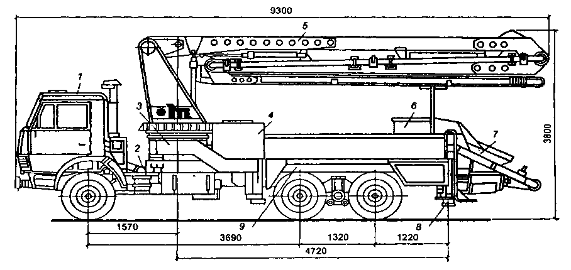
Рис. 11.Автобетононасос СБ-126Б: 1 – автомобиль КамАЗ-53213; 2 – коробка отбора мощностей; 3 – выносная опора; 4 –гидробак; 5 – распределительная стрела: 6 – бак для воды; 7 – приемная коробка; 8 – гидроцилиндр выносных опор; 9 – рама.
Поворотное устройство представляет собой однорядную роликовую поворотную опору подшипникового типа с зубьями внутреннего зацепления. Ограничитель поворота распределительной стрелы состоит из двух путевых выключателей и предотвращает разрушение трубопроводов гидросистемы автобетононасоса при повороте стрелы на максимально допустимый угол.
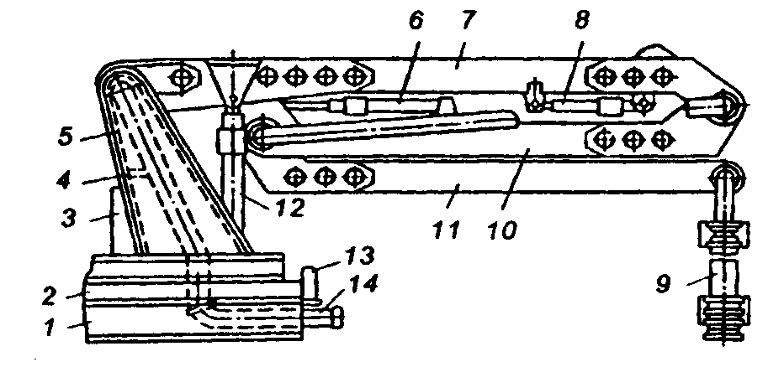
Рис. 12.Распределительная стрела: 1 – основание; 2 – поворотное устройство; 3 – механизм поворота; 4 – блок управления стрелой; 5 – стойка; б, 8, 12 – гидроцилиндры секций стрелы; 7 – корневая секция; 9 – напорно-всасывающий рукав; 10 – средняя секция; 11 – концевая секция; 13 – ограничитель поворота; 14 –бетоновод.
Стрела представляет собой трубопровод с внутренним диаметром 125 мм, состоящий из отдельных звеньев, соединенных между собой быстросъемными муфтами с резиновыми кольцами. На конце бетоновода имеется резиновый рукав внутренним диаметром 125 мм, на конце которого установлен пылеуловитель.
Блок управления распределительной стрелой предназначен для подачи гидравлического сигнала к гидроцилиндрам секции стрелы. Он состоит из распределительной плиты и трех гидрораспределителей с электромагнитным управлением. Управление блока дистанционное.
Рама бетононасоса сварная, коробчатого сечения, является основной несущей конструкцией, на которой смонтированы все основные узлы машины. К шасси автомобиля она крепится при помощи стяжных стремянок.
Гидравлическая схема автобетононасоса состоит из главного и двух вспомогательных приводов. Главный привод предназначен для осуществления работы приводных гидроцилиндров бетонотранспортных поршней.
Вспомогательные приводы служат для работы распределительного устройства приемной воронки, системы управления и водяного насоса.
Рабочее давление в приводе контролируется манометром. Температура рабочей жидкости гидропривода должна быть не более 60 "С. Для рабочей жидкости на автобетононасос установлены два гидравлических бака вместимостью до 350л каждый, соединенных между собой. Пульт дистанционного управления предназначен для дистанционного управления перемещением секций стрелы, стрелы в сборе, для подачи звукового сигнала и для включения в работу бетонотранспортного узла. Пульт соединен с пультом контроля и управления с помощью гибкого кабеля длиной 20 м. На автобетононасосе установлено три водяных бака вместимостью 500л, предназначенных для промывки приемной воронки, распределительного устройства и бетонотранспортных поршней.
На автобетононасосе используются два вида опор с базой 5 м: выносные (передние) опоры, имеющие ось вращения и стопорящиеся при работе и транспортировании; невыносные (задние) опоры также коробчатого сечения, не имеющие оси вращения. Установка опор при работе автобетононасоса осуществляется с помощью гидроцилиндров. Управление электрооборудованием автобетононасоса осуществляется с дистанционного пульта, соединенного с бортовой сетью съемным кабелем.
При эксплуатации автобетононасоса основным требованием является качество бетонной смеси. Максимальная крупность заполнителя не должна превышать 40 мм. Подвижность бетонной смеси должна находиться в пределах 4–12 см (оптимальные величины 8–12см). Подвижность бетонной смеси определяется по осадке стандартного конуса.
В комплект поставки входят: автобетоносмеситель на шасси КамАЗ-53213 с распределительной стрелой, пульт дистанционного управления, кабель длиной 20 м для этого пульта, замок бетоновода в сборе, зарядное устройство, звенья промывочное и концевое, запасные части и принадлежности, инструмент для обслуживания бетононасоса, гидронасос, гидрораспределитель, гидромоторы, гидрозамок, унифицированный компрессор, напорный золотник, гидроаккумулятор, фильтр, техническая и товаросопроводительная документация.
Примерный состав заполнителей на 1 м³ бетонной смеси
хорошо транспортируемой бетононасосами, кг

Фракции, мм0,55–1010–2020–40
Состав:
№1630412 400520
№2750120 400690
№3750— 500710
Примечание. При этом необходимо соблюдать следующее условий: в 1 м³ бетонной смеси в среднем должно быть не менее 300-350 кг цемента.
При использовании автобетононасоса на объекте его устанавливают на ровной горизонтальной площадке и учитывают удобства подъезда к приемной воронке. Автобетононасос обслуживают оператор и шофер-оператор, которые должны выполнять общие правила по эксплуатации машины и оборудования.
Техническая характеристика автобетононасоса СБ-126А
Производительность, м³/ч …………………………….65
Дальность подачи, м:
по горизонтали ……………………………………180–360
по вертикали ………………………………………50–80
Осадка стандартного конуса бетонной смеси, см …...6–12
Объем загрузочной воронки, м³ ………………………0,6
Высота загрузки, мм …………………………………..1400
Наибольшая крупность заполнителя, мм ……………40
Рабочее давление, МПа ………………………………..6
Установленная мощность, кВт ……………………….100
Габариты, мм:
длина ………………………………………………10000
ширина …………………………………………….2500
высота ……………………………………………..3800
Масса, кг …………………. …………………………..16800
В зимнем исполнении изготавливается автобетононасос СБ-126Б-1.
Техническая характеристика автобетононасоса СБ-126Б-1
Производительность, м³/ч | 60
Гидравлическое давление, МПа | 6
Наибольшая крупность заполнителя, мм | 50
Производительность по бетоноводу стрелы, м³/ч | 40
Высота подачи бетонной смеси, м | 21
Угол поворота стрелы, в плане, град | 355
Вместимость приемной воронки, л | 600
Высота загрузки приемной воронки, мм | 1450
Габариты, мм:
длина | 10000
ширина | 2500
высота | 3800
Масса, кг | 18900
Автобетононасос СБ-170-1 (581500) изготавливается на шасси автомобиля КамАЗ-53213, СБ-170-3 (581510) – на шасси УРАЛ-4320.
Техническая характеристика автобетононасоса СБ-170-1
Производительность.м³/ч …………………………..65
Мощность, кВт ………………………………………110
Давление гидросистемы, МПа ………………………..7
Высота подачи бетонной смеси, м …………………22
Диаметр бетоновода (внутренний), мм ……………125
Поворот стрелы:
в вертикальной плоскости, град ……………….100
в горизонтальной плоскости, град …………….400
Наибольшая крупность заполнителя, мм ………….50
Вместимость загрузочной воронки, л ……………...600
Высота загрузки, мм …………………………………1450
Габариты, мм: ………………………10000 × 2500 × 3800
Масса, кг ……………………………………………..9500
Автобетононасос БН-80-20М2 предназначен для приема свежеприготовленной бетонной смеси из специализированных бетонотранспортных средств и подачи ее к месту укладки при температуре окружающего воздуха от -30°С до +40°С.
Техническая характеристика автобетононасоса БН-80-20М2
Производительность, м³/ч ………………………………………..65
Высота подачи бетонной смеси стрелой, м ……………………..19
Дальность подачи бетонной смеси стрелой, м ………………….16
Дальность подачи бетонной смеси по бетоноводам, м …………400
Угол поворота стрелы, град:
в вертикальной плоскости ……………………………………90
в горизонтальной плоскости …………………………………370
Габариты, мм:
длина 9887
ширина 2500
высота 3780
Масса, кг 18200

3. Растворонасосы
Растворонасосы используют для транспортирования строительных растворов по трубам или шлангам, а также для нанесения их на оштукатуриваемую поверхность с помощью специальных форсунок. В зависимости от способа воздействия поршня на раствор насосы делятся на диафрагмовые, у которых плунжер давит на раствор через промежуточную жидкость, отделенную от раствора резиновой диафрагмой, и растворонасосы с непосредственным воздействием поршня на раствор. По конструкции клапанов растворонасосы выпускают со свободными (плавающими) и с управляемыми клапанами. Отечественной промышленностью выпускаются растворонасосы производительностью 2 ... 6 м³/ч, развивающие давление до 1,5 МПа и обеспечивающие подачу растворов на расстояние 50 ... 200 м по горизонтали и 15 ... 40 м по вертикали.
На рис. 13 показана схема противоточного поршневого растворонасоса с плавающими клапанами, в виде полых металлических шаров с непосредственным воздействием поршня на раствор. При движении поршня 6 вправо в насосной камере4создается разрежение, вследствие чего закрывается выходной клапан 3, открывается всасывающий клапан 12 и раствор заполняет камеру. При движении поршня влево закрывается всасывающий клапан и раствор нагнетается через открывающийся клапан 3 в магистраль. Возвратно-поступательное движение штоку 7 и поршню сообщается от двигателя 8 через редуктор 9 шатунно-кривошипным механизмом 10. Высокая надежность работы насоса достигается хромированием внутренней поверхности цилиндра 11 и охлаждением водой 5 наиболее нагруженной рабочей пары — «цилиндр—поршень». Воздушный компенсатор 2, с предварительной подкачкой воздуха, сглаживает пульсацию давления и пиковые нагрузки на привод, а манометром 1 контролируется давление в системе.
На рис. 14 приведена конструкция растворонасоса с качающейся планшайбой. Подача раствора, поступающего через всасывающий патрубок 1, в выходной патрубок 2 и далее в магистраль осуществляется за счет волнового движения упругой диафрагмы 4 в кольцевом пространстве 5 камеры 7. Участки диафрагмы 4 поочередно выдавливаются влево планшайбой 6, при вращении вала 8 за счет того, что планшайба установлена на валу на специальной втулке 3 под углом к его оси. Вращение валу передается от двигателя 11 через редуктор 10, встроенный в корпус насоса 9. Насосы такого типа имеют небольшую производительность и применяются при отделочных работах.
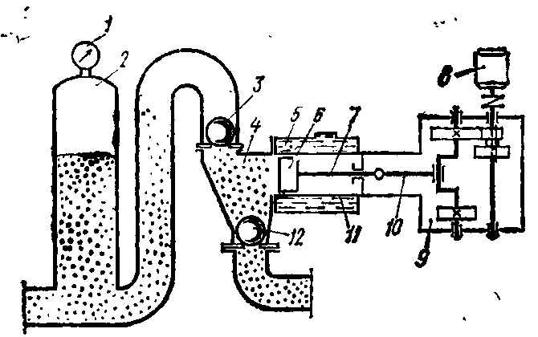
Рис. 13. Схема поршневого противоточного растворонасоса
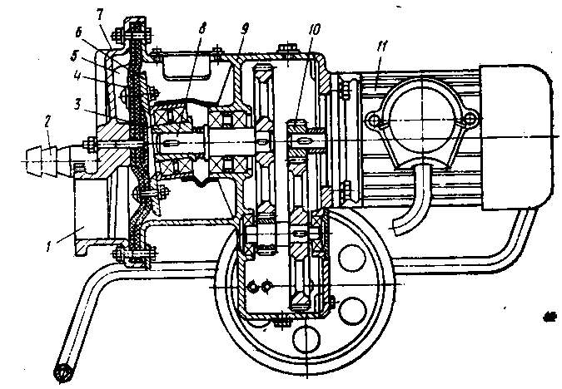
Рис. 14. Растворонасос с качающейся планшайбой.

4. Оборудование для пневматического способа транспортирования бетонной и растворной смесей по трубам
Этот способ транспортирования получил значительное распространение, так как обладает рядом преимуществ: простота конструкции агрегата, отсутствие деталей, работающих в абразивной среде. Это повышает долговечность оборудования и упрощает его эксплуатацию. Металлоемкость пневматического способа транспортирования (в кгна 1 м³ уложенного бетона) примерно в два раза меньше, чем при транспортировании поршневыми насосами. Однако энергоемкость этого способа, связанная с большим расходом воздуха, несколько выше, чем при перекачивании смесей поршневыми насосами, особенно при увеличении дальности транспортирования.
Поршневые насосы, наоборот, при транспортировке на небольшие расстояния не используются на полную мощность. Рациональная область применения пневмотранспорта находится в интервале дальности транспортирования до 120—150 м.
Работа установки для пневмотранспорта бетонов, общая схема которой показана на рис. 15, происходит в следующей последовательности. Приготовленная в смесителе 4 смесь загружается в нагнетатель 3, из которого сжатым воздухом выталкивается в трубопровод 2 и транспортируется к месту укладки. Сжатый воздух, вырабатываемый компрессором 6, поступает в нагнетатель через ресивер 5.
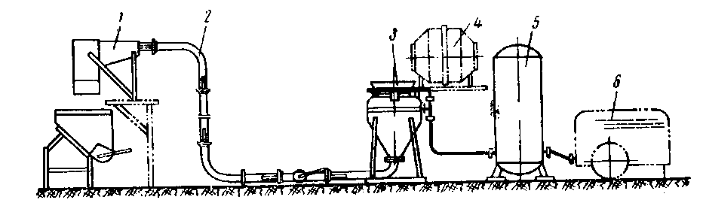
Рис. 15. Схема пневматической установки для транспортирования бетонов.
В конце трассы устанавливается гаситель (рис. 16), необходимый для обеспечения спокойного выхода бетона и смягчения «хлопков» сжатого воздуха. Гаситель представляет собой металлический корпус 1;в нем установлены отбойники 2 и 3, сталкиваясь с которыми, смесь теряет скорость. Сжатый воздух выходит/в верхние пазы (пунктирная линия), а бетон разгружается по траектории, указанной сплошной линией.
Для транспортирования бетонных и растворных смесей применяют также пневмонагнетатели двух типов: вертикального (рис. 13, а и б) и горизонтального (рис. 17, в).
Каждый из них представляет собой, резервуар 5, снабженный загрузочной воронкой 2 .и затвором 4. Управление затвором осуществляется пневмоцилиндром1. Нагнетатель соединяется с трубопроводом разгрузочным коленом 3. Сжатый воздух подается в резервуар сверху по разводящему кольцу 6, а также (для побуждения бетона и его аэрации) через сопло 7 в среднюю часть резервуара (рис. 13, а) или непосредственно в разгрузочное колено (рис. 13, б). В нагнетателе горизонтального типа (рис. 13, в) для побуждения смеси и ее подачи к разгрузочному патрубку применен шнек 7; приводимый во вращение двигателем 9 через редуктор 8.
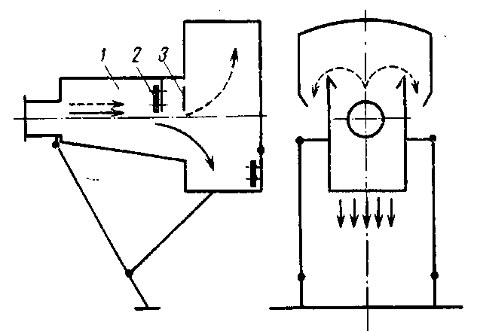
Рис. 16. Схема концевого гасителя.
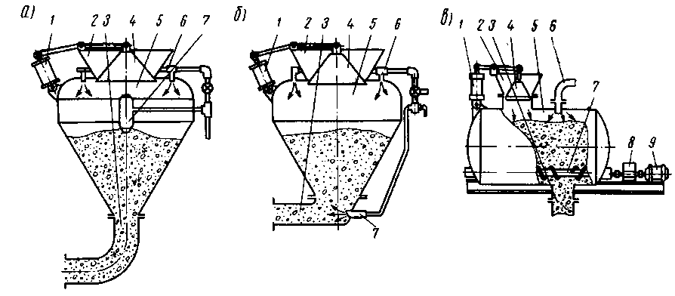
Рис. 13. Конструктивные схемы пневмонагнетателей:
а и б— вертикального типа с поддувом в средней части
и в выходном колене, соответственно, в— горизонтального типа со шнеком
Порядок работы пневмотранспортной установки следующий. Сначала для смазки стенок труб пропускается 50–70 л раствора состава 1:3 или 1:4. Затем в зависимости от длины пропускается 3–4 порции обычного состава, основная масса которого отлагается на стенках бетоновода, образуя подстилающий слой. В дальнейшем наступает равновесие, при котором объем выдаваемой смеси становится равным объему, загружаемому в нагнетатель. Как показали исследования, подстилающий слой также меняется, т. е. продвигается к разгрузочному концу по мере транспортирования.
Перемещение смеси в бетоноводе происходит в зависимости от ее консистенции или одной сплошной пробкой, или в виде движущихся друг за другом нескольких пробок. Средняя скорость движения смеси находится в пределах 1,2–2,5 м/сек.

5. БЕТОНОВОДЫ
Бетоноводы монтируются из стальных цельнотянутых труб, соединенных между собой рычажными замками. Комплекты оборудования звеньев бетоновода приведены в табл. 2.
Таблица 2. Количество элементов в комплекте бетоноводов к бетононасосам
Элементы | СБ-161 | СБ-95
Прямые звенья, мм:  3000  1500  1000  900  600  500  300 | 70  4  -  4  4  -  4 | 60  10  4  -  4  -  4
Колена с углом:  90°  45°  44° 30′  11° 15 | 2  4  4  2 | 2  8  4  4
Соединительный патрубок | 1 | 1
Переходный конический патрубок | 1 | 1
Игольчатый клапан | 1 | 1
Промывочное устройство | 1 | 1
Звено с вентилем для спуска воды | 1 | 2
Быстроразъёмная секция | 2 | 1
Кольцевое звено | 1 | 1
Банник | - | 1
Наряду с прямыми и коленными звеньями труб в состав бетоновода входит ряд специальных устройств.
Соединительный патрубок (длиной 600 мм) предназначен для присоединения начала бетоновода к фланцу выходного отверстия бетононасоса.
Игольчатый клапан (рис. 14) предназначен для предотвращения обратного движения смеси, подаваемой вверх по вертикальному или наклонному участку бетоновода, при остановке бетононасоса. Игольчатый клапан устанавливают между звеньями бетоновода на участке перед изгибом бетоновода вверх. Для создания сопротивления обратному движению бетонной смеси в гнезда клапана забивают пальцы (иглы), образующие решетку. Для возобновления подачи смеси пальцы удаляют, а клапан начинает работать как обычное звено бетоновода.
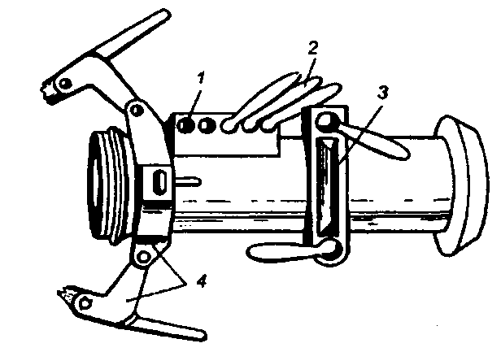
Рис. 14.Игольчатый клапан: 1 - коробка для пальцев; 2 - пальцы (иглы) с рукоятками; 3 - крышка, под которой находятся гнезда (каналы) для пальцев; 4 -двухрычажный замок.
Для разъединения бетоновода в любом месте без его продольного смещения на участке предполагаемого разъединения монтируется быстроразъемная секция. При се наличии значительно сокращаются трудозатраты и продолжительность операций по перемонтированиюбетоновода.
В комплект каждого бетононасоса входит водопромывочное устройство. В бетононасосах с гидравлическим приводом промывку осуществляют от штоковой полости рабочих цилиндров через промывочную и клапанную коробки. Для этого применяют промывочное звено в виде патрубка с резиновыми шлангами. Патрубок подсоединяют к бетоноводу взамен быстроразъёмной секции, а шланг – к коллектору клапанной коробки. Внутри патрубка заранее устанавливают банник. Промывочная вода от водопровода подсоединяется к линии питания водяного бака. Все звенья бетоноводов имеют на концах по фланцу. На одном из фланцев расположен кольцевой гребень, а на другом – кольцевой паз. Соединение гребня на фланце одного звена с пазом другого звена уплотняется резиновым кольцом, обеспечивающим непроницаемость стыка (рис. 15). Звенья соединяются рычажными быстроразъёмными замками (рис. 16).
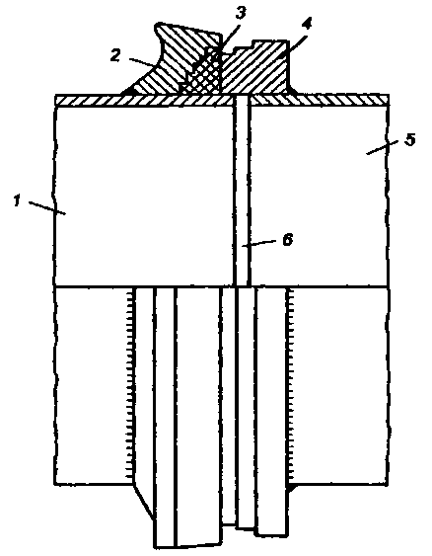
Рис. 15. Фланцевое соединение двух звеньев: 1, 5 – звенья; 2 – фланец с кольцевым пазом; 3 – уплотнительное резиновое кольцо; 4 – фланец с кольцевым гребнем; 6 – кольцевой зазор.
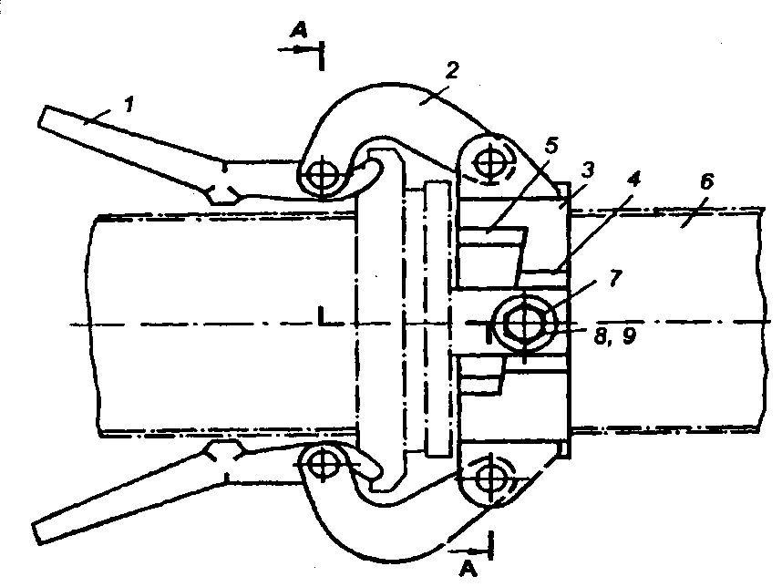
Рис. 16. Двухрычажный быстроразъемный замок: 1 —рычаг; 2 — серьга; 3 — хомут; 4 — упорная планка; 5 — клин; 6 — звено; 7—болт; 8, 9 — шайбы; 10,11—пальцы.

6. ОСОБЕННОСТИ Эксплуатации оборудования
для транспортирования бетонных
и растворных смесей по трубам
Основные агрегаты оборудования для трубопроводного транспортирования бетонов и растворов находятся под значительным давлением, поэтому при их эксплуатации необходимо выполнять все правила и требования инспекции Госгортехнадзора для устройств, работающих под давлением. После монтажа оборудования производится испытание системы под давлением в 1,5 раза выше расчетного. Бетоновод должен быть прочно закреплен по всей длине, и особенно в местах поворота и у гасителя. Запрещается работать при неисправных манометрах, предохранительных клапанах и при отсутствии визуальной, световой или звуковой связи между оператором установки и рабочим, принимающим смесь. Все запорные элементы (вентили, краны и др.) должны быть исправными и работать надежно. Запрещается «пробивать» образовавшуюся в магистрали закупорку путем повышения давления, разбирать бетоновод и открывать затвор пневмонагнетателя, находящийся под давлением. Для ликвидации пробок надо отключить бетоновод, предварительно стравив давление через аварийный перепускной клапан, и выкачать смесь из нагнетателя. Далее необходимо найти место закупорки, начиная осмотр с последнего звена трассы и постепенно приближаясь к насосу. Отключенные участки должны немедленно освободиться от смеси.
Пусковая аппаратура должна быть защищена от атмосферных осадков.
В зимнее время бетоновод утепляют и рядом с ним прокладывают трубопровод, в котором циркулирует горячая вода или пар.
После окончания работы насосы и бетоновод необходимо промывать известковым или цементным молоком, а затем водой, температура которой должна быть не ниже температуры смеси. Промывочную воду следует полностью удалить из системы.
В холодное время после окончания работ необходимо спускать воду из промежуточной камеры диафрагмовых растворонасосов
Дальнейшее совершенствование этих машин и оборудования будет выполняться в следующих направлениях:
повышение технического уровня смесительных машин при большей унификации их сборочных единиц, повышении и интенсивности перемешивания, снижении энергоемкости и металлоемкости;
внедрение компактных, многофракционных дозаторов с автоматическим управлением на базе современной электронной техники, позволяющей учитывать свойства сырья и оперативно корректировать режим работы с целью обеспечения высокого качества смесей;
проектирование и строительство бетоносмесительных узлов из модульных унифицированных блоков с полной автоматизацией работы оборудования и управления производством.
Для обеспечения строительства объектов из монолитного железобетона дальнейшее совершенствование и развитие получат автобетононасосы в комплексе с манипуляторами для подачи и укладки смесей, что позволит резко сократить ручной труд и повысить качество работы.

7. ИНСТРУКЦИЯ ПО ОХРАНЕ ТРУДА ДЛЯ БЕТОНЩИКА
Общие требования безопасности
1. К бетонным работам допускаются рабочие, достигшие возраста 18 лет, прошедшие медицинское освидетельствование и обучение всоответствии с квалификационным разрядом. К ручным работам по укладке и уплотнению бетона, грунта, щебеночно-гравийных оснований женщины не допускаются.
2. К самостоятельной работе допускаются рабочие, прошедшие стажировку и обучение безопасным методам и приемам работы. Полученные знания техники безопасности должны быть подтверждены выданным удостоверением и записью в журнале установленной формы.
3. Повторный инструктаж по охране труда необходимо проходить один раз в 3 месяца.
4. Работать с электроинструментом разрешается бетонщикам, имеющим соответствующую группу по электробезопасности не ниже III.
5. К электропрогреву бетона допускаются лица, прошедшие специальный курс обучения способам оказания первой медицинской помощи при поражении электрическим током и инструктаж по охране труда при электропрогреве бетона.
6. Бетонщик обязан соблюдать требования правил внутреннего трудового распорядка, действующие на предприятии. Запрещается находиться на территории предприятия, на рабочем месте или в рабочее время в состоянии алкогольного, наркотического или токсикологического опьянения.
7. Курить разрешается только в специально отведенных местах. Бетонщик обязан выполнять требования пожарной и электробезопасности.
8. Основными опасными факторами являются:
8.1. движущиеся машины и их части;
8.2. неизолированные токоведущие части электроустановок;
8.3. грузы, перемещаемые грузоподъемными машинами;
8.4. не огражденные проемы на высоте более 1,3 м, открытые люки, колодцы, траншеи, шурфы;
8.5. неблагоприятные погодные условия при работе на открытой площадке (пониженная или повышенная температура воздуха, сильный дождь, гроза, снегопад, ветер более 9 м/сек, гололед);
8.6. плохая освещенность рабочего места, проходов и проездов;
8.7. неисправные механизмы и инструмент;
8.8. вибрация и шум на рабочем месте;
8.9. ожоги при использовании пара;
8.10. высокое давление в системах.
9. Бетонщик обязан пользоваться выданными ему спецодеждой, спецобувью и средствами индивидуальной защиты.
10. Бетонщик в случае получения травмы обязан сообщить об этом руководителю или другому должностному лицу нанимателя либо попросить это сделать другого работника, затем обратиться в здравпункт или медучреждение. Бетонщик обязан знать приемы оказания доврачебной помощи.
11. При обнаружении неисправности инструмента, оборудования и приспособлений и других неполадок сообщить мастеру.
12. Во время работы необходимо соблюдать правила личной гигиены.
13. За невыполнение требований настоящей инструкции бетонщик несет ответственность в соответствии с действующим законодательством.
Требования безопасности перед началом работы
1. Получить задание у мастера и надеть спецодежду, спецобувь, осмотреть и приготовить средства индивидуальной защиты.
Спецодежда и обувь должны быть целыми, подобранными по размеру, иметь все крепления (пуговицы, замки, шнурки и др.).
Головной убор надеть плотно, убрав под него волосы.
При осмотре средств индивидуальной защиты проверьте: наличие у защитной каски срока носки. При обнаружении трещин, вмятин, обрывов креплений сдайте ее мастеру и получите новую; а также проверьте соответствие типа предохранительного пояса предстоящей работе, дату последнего испытания пояса (они должны испытываться каждые 6 месяцев). Требуйте инструкцию на применение пояса.
2. Осмотреть инструмент и механизмы; о неисправностях сообщить мастеру для их устранения.
3.Осмотреть и при необходимости очистить рабочее место и проходы к нему от посторонних предметов, мусора, грязи, а в зимнее время – от снега, льда и посыпать песком.
При осмотре рабочего места обратить внимание на: наличие и исправность средств подмащивания; исправность тары и опалубки; достаточность освещенности рабочего места. Освещенность можно проверить люксметром, вызвав инженера по охране труда. Подходы к рабочим местам должны иметь освещенность не меньше 5 лк на уровне ступеней площадок и проходов. Освещенность рабочих мест вгоризонтальной и вертикальной плоскостях на всех уровнях должна быть не менее 100 лк.
4. Обнаруженные нарушения требований безопасности и недостатки должны быть устранены собственными силами, а при невозможности сделать это бетонщики обязаны незамедлительно сообщить о них бригадиру или руководителю работ.
Требования безопасности во время работы
1. Во время работы необходимо соблюдать требования безопасности при: подаче бетонной смеси; укладке бетонной смеси; уплотнении бетонной смеси вибраторами; паропрогреве и электропрогреве бетона; сборке опалубки и ее разборке.
2. При подаче бетона к месту укладки бетононасосом после предварительного испытания наблюдайте за исправным состоянием бетоновода, в частности его замковых соединений. Периодическая очистка бетоновода производится в летнее время водой, а в зимнее – сжатым воздухом с давлением, не превышающем 15 атмосфер. При установке бетононасоса вокруг него оставляйте проход не менее 1 м шириной, а у выходного отверстия бетоновода установите козырек-отражатель, предупреждающий разбрызгивание бетонной смеси. На время прочистки бетоновода сжатым воздухом у выходного отверстия необходимо ставить специальный деревянный щит, а всех рабочих удалить от выходного отверстия не менее чем на 10 м.
3. При необходимости в процессе работы перехода с одного рабочего места на другое бетонщики должны использовать оборудованные системы доступа (лестницы, трапы, мостики).
Переход по строительным конструкциям или находящимся на них лестницам, трапам, мостикам, а также пребывание на них работников разрешается при условии закрепления конструкций в соответствии с проектом. Нахождение работников на элементах строительных конструкций, удерживаемых краном, не допускается.
4. Монтаж, демонтаж и ремонт бетоноводов, а также удаление из них задержавшейся бетонной смеси (пробок) следует выполнять только после снижения давления в бетоноводедо атмосферного.
Во время прочистки (испытания, продувки) бетоноводов сжатым воздухом запрещается нахождение работников, не занятых выполнением этих работ, на расстоянии ближе 10 м от бетоновода.
Требования безопасности в аварийных ситуациях
1. При пожаре на объекте нужно прекратить работу, вызвать пожарных и действовать в соответствии с инструкцией по пожарной безопасности на объекте.
2. Загорание нефтепродуктов нужно тушить песком, углекислотами или сухими огнетушителями, прекращением доступа кислорода, укрытием плотной тканью (брезентом).
3. При поражении электротоком необходимо: быстро отключить источник поражающего тока, а, если это невозможно – приняв меры собственной безопасности, отделить пострадавшего от источника тока; вызвать врача; оказать доврачебную помощь.
4. Для отделения пострадавшего от токоведущих частей напряжением до 1000 В необходимо применять меры собственной безопасности, для чего в сухую погоду оттянуть пострадавшего за сухие части его одежды, не прилегающие к телу (рукав, полы костюма и др.). При возможности отвести токоведущую часть (провод) предметом-изолятором (сухая доска). Можно изолировать себя от действия тока, для чего необходимо стать на сухую доску, резиновый коврик или надеть диэлектрические перчатки. Разъединение пострадавшего и токоведущей части безопасней проводить одной рукой.
5. При поражении в токоведущих частях больше напряжением 1000 В действуют также, но в диэлектрических перчатках и ботах, применяя специальные штанги и клещи.
6. Порядок оказания доврачебной помощи следующий:
6.1. освободить пострадавшего от повреждающего действия (высокой наружной температуры, химических веществ, электротока, сдавливающих тяжестей);
6.2. дать пострадавшему возможность дышать свежим воздухом, для чего вынести его из загазованного помещения. На открытом воздухе расстегнуть ворот, пояс, очистить нос и гортань;
6.3. остановить кровотечение наложением давящей повязки.
7. Во всех случаях травмы или внезапного заболевания вызвать врача, а при невозможности – доставить пострадавшего в ближайший пункт медицинской помощи.
8. При работе на действующем предприятии работ вести по наряду-допуску, в котором должны быть указаны опасные факторы производства и меры, принимаемые при аварии.

ЛИТЕРАТУРА

1. Сергеев В. П. Строительные машины и оборудование. – М.: Высш. шк., 1987. – 376 с.: ил.
2. Мартынов В. Д., Алешин Н. И., Морозов Б. П. Строительные машины и монтажное оборудование. – М.: Машиностроение, 1990.– 352 с.: ил.
3. Белецкий Б. Ф. Строительные машины и оборудование. Справочное пособие. – Ростов н /Д: Феникс, 2002. – 592 с.
4. Дорожно-строительные машины и комплексы / Под общ.ред. В. И. Баловнева. – М.: Машиностроение, 1988.– 384 с. : ил.
5. Мартынов В. Д., Сергеев В. П. Строительные машины. – М.: Высш. шк., 1970. – 304 с.: ил.
6. Васильев А. А. Дорожные машины.– М.: Машиностроение, 1987.– 416 с.: ил.

